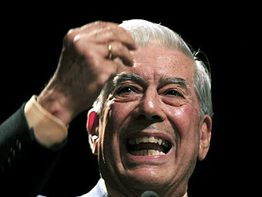
Нобелевскую премию по литературе присудили Марио Варгасу Льосе
Лауреатом Нобелевской премии по литературе в 2010 году стал перуанский прозаик, драматург, эссеист, политик Марио Варгас Льоса. 74-летнего писателя наградили с формулировкой "за детальное описание структуры власти и за яркое изображение восставшего, борющегося и потерпевшего поражение человека".
Прозаик прославился уже в 1963 году дебютным романом "Город и псы"; среди других его книг - "Зеленый дом", "Щенки", "Разговор в соборе", "Война конца света". Последний роман Льосы, "Сон кельта", был опубликован на испанском в сентябре 2010 года. Варгас Льоса много переводился на русский язык. Его считают одним из ведущих латиноамериканских прозаиков XX века и ставят в один ряд с такими новаторами как Борхес, Гарсиа Маркес, Кортасар.
Варгас Льоса в основном живет в Лондоне , однако каждый год старается посещать Перу, осмысление истории которого стало одной из главных тем писателя. Он много участвовал в политической жизни своей страны, а в 1990 году даже баллотировался в президенты Перу, отстаивая необходимость неолиберальных реформ. Льоса победил в первом туре, но затем уступил Альберту Фухимори. В 1993 году писатель получил испанское гражданство.
Имя нобелевского лауреата было объявлено 7 октября в Стокгольме секретарем Нобелевского комитета Петером Энглундом. Материальная составляющая премии равна примерно миллиону евро. Варгас Льоса не был в числе фаворитов Нобелевки-2010: первоначально им считался патриарх шведской поэзии Тумас Транстремер. Затем рывок на первое место в букмекерской таблице совершил кенийский прозаик Нгуги Ва Тхионго, шансы которого до того составляли 75 к одному. Другим основным претендентом считался американец Кормак Маккарти, который в последние дни потеснил Тхионго с первого места в рейтинге.

